คำอธิบายประกอบการจัดทำคู่มือการปฏิบัติงาน
- วัตถุประสงค์ : เป็นการชี้แจงให้ผู้อ่านทราบถึงวัตถุประสงค์ของานนั้นๆ
- ขอบเขต : เป็นการชี้แจงให้ผู้อ่านทราบถึงขอบเขตของกระบวนงานในคู่มือว่าครอบคลุมตั้งแต่ขั้นตอนใด ถึงขั้นตอนใด หน่วยงานใด กับใคร ที่ใด และเมื่อใด
- ความรับผิดชอบ : เป็นการชี้แจงให้ผู้อ่านทราบว่ามีใครบ้างที่เกี่ยวข้องกับคู่มือปฏิบัติงานหรือกระบวนงานนั้นๆ และความรับผิดชอบที่ต้องดำเนินการในกระบวนงาน โดย ➢ บุคคล ให้เรียงจากผู้มีอำนาจหรือตำแหน่งสูงสุดลงมา
➢ องค์คณะ ให้เรียงจากคณะกรรมการถึงคณะทำงานย่อย
- เอกสารอ้างอิง : เป็นการชี้แจงให้ผู้อ่านทราบถึงเอกสารอื่นใดที่ต้องใช้ประกอบคู่กันหรืออ้างอิงถึงกันเพื่อให้การปฏิบัติงาน กระบวนงานนั้นๆ สมบูรณ์ ได้แก่ ระเบียบปฏิบัติเรื่องอื่น พระราชบัญญัติ กฎหมาย กฎระเบียบ หรือวิธีการทำงาน เป็นต้น
- คำจำกัดความ : เป็นการชี้แจงให้ผู้อ่านทราบถึงคำศัพท์เฉพาะซึ่งอาจเป็นภาษาไทยหรือภาษาอังกฤษ หรือคำย่อ ที่กล่าวถึงภายใต้คู้มือปฏิบัติงานนั้นๆ เพื่อให้เป็นที่เข้าใจตรงกัน
- ข้อกำหนดที่สำคัญ : ผลลัพธ์ที่คาดหวังเมื่อสิ้นสุดกระบวนงานนั้น เช่น ความรวดเร็ว ความผิดพลาด ตัวอย่างการบำรุงรักษาข้อกำหนดที่สำคัญคือ รอบระยะเวลา ความถูกต้อง ความครบถ้วน เป็นต้น
- ตัวชี้วัด : เป็นการกำหนดตัวชี้วัดผลสำเร็จที่ได้จากกระบวนงาน
- ผังกระบวนงาน (Work Flow) : เป็นการใช้สัญลักษณ์ต่างๆ ในการเขียนแผนผังการทำงาน เพื่อให้เห็นถึงลักษณะและความสัมพันธ์ก่อนหลังของแต่ละขั้นตอนในกระบวนการทำงาน

สัญลักษณ์ของผังกระบวนงาน
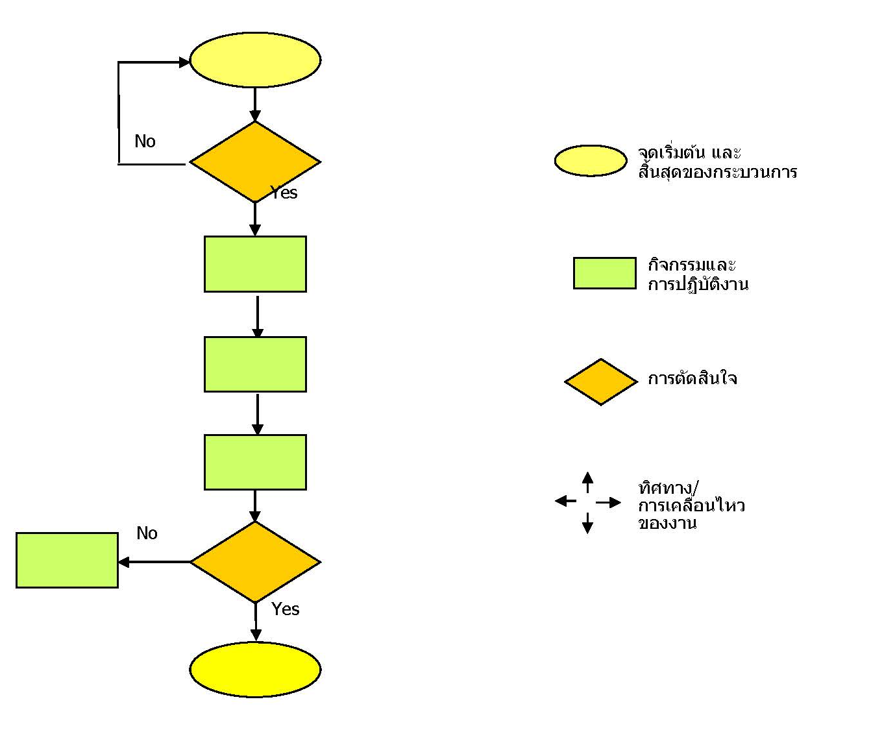
จุดเชื่อมต่อ
ในหน้าเดียวกัน

- ขั้นตอนการปฏิบัติงาน : เป็นการอธิบายการดำเนินงานในแต่ละขั้นตอนของกระบวนงานนั้นๆ ตั้งแต่จุดเริ่มต้นและจุดสิ้นสุดของงาน ซึ่งสอดคล้องกับการปฏิบัติงานตามผังกระบวนงาน (Work Flow) ที่ได้ออกแบบกระบวนงานไว้
- มาตรฐานคุณภาพงาน : เป็นผลการปฏิบัติงานในระดับใดระดับหนึ่ง ซึ่งถือว่าเป็นเกณฑ์ที่น่าพอใจ หรืออยู่ในระดับที่ผู้ปฏิบัติงานส่วนใหญ่สามารถทำได้ โดยจะมีกรอบในการพิจารณามาตรฐานในหลายด้าน เช่น ด้านปริมาณ คุณภาพ ระยะเวลา ค่าใช้จ่าย หรือพฤติกรรมของผู้ปฏิบัติงาน การกำหนดมาตรฐานการปฏิบัติงานต้องกำหนดให้เหมาะสมและสอดคล้องกับลักษณะของงานแต่ละประเภท
- รายละเอียดการปฏิบัติงาน : เป็นการอธิบายรายละเอียดการดำเนินงานในแต่ละขั้นตอนการปฏิบัติงาน
- แบบฟอร์ม/เอกสารที่เกี่ยวข้อง : การปฏิบัติงานบางขั้นตอนอาจจะมีแบบฟอร์มหรือเอกสารที่เกี่ยวข้องที่ต้องใช้ในการปฏิบัติงาน รวมถึงระบบ ฐานข้อมูล

